Računalstvo
3. Operativni sustavi
3.6. Organizacija podataka - mape i datoteke

3.6.1. Smještanje podataka
-za spremanje podataka na pregledan način u neki od memorijskih uređaja računala, potrebno ih je rasporediti na neki način
-svaki memorijski uređaj dostupan korisniku računala (osim RAM-a) naziva se pogonom (engl. drive), neovisno o njegovom kapacitetu (to su npr. tvrdi disk, DVD uređaj, čitač memorijskih kartica)
-neki pogoni (pogotovo veći, npr. tvrdi disk ili SSD) mogu biti prividno predočeni kao više memorijskih uređaja pri čemu se svaki naziva diskom (engl. disc)
-najčešće i memorijske uređaje i njihove prividne podjele zovemo samo diskom
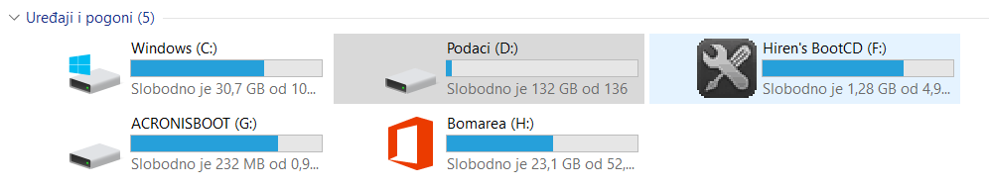
-disk je predočen oznakom, ikonom, nazivom (bira ga operativni sustav ili korisnik), kapacitetom i količinom slobodnog prostora (vidi sliku)

-diskovi se označavaju slovom engleske abecede (A do Z, ukupno 26 slova) praćenim dvotočkom (npr. C:, F:, M:)
-ako nam je potrebno više od 24 diskova, onda nemamo više slova na raspolaganju, ali možemo nove diskove dodavati i bez slova (kao put do mape)
-tipičan poredak i značenja oznaka diskova:
- A:, B:
-to su nekada bila oznake disketnih jedinica, ali se više ne koriste
- C: do Z:
-to su oznake svih ostalih diskova pri čemu je njihov poredak slijedeći:
- tvrdi diskovi i SSD diskovi i njihove prividne podjele (particije)
- optički uređaji (CD/DVD/BR)
- memorijske kartice (svaki utor memorijske kartice dobiva vlastitu oznaku (npr. SD je F:, xD je G:))
- prenosivi memorijski mediji i njihove prividne podjele (USB memorije, vanjski tvrdi diskovi)
-neki diskovi većeg kapaciteta (tvrdi diskovi, SSD, flash memorije) mogu se po potrebi prividno programski podijeliti na nekoliko cjelina koje nazivamo podjelama diska ili particijama (engl. partition, volume)
-za korisnika svaka particija izgleda kao nezavisni disk pa se obilježavaju susjednim slovnim oznakama (npr. ako jedan tvrdi disk podijelimo na tri particije, a prva ima oznaku C:, tada preostale dvije redom imaju oznake D: i E:)
-particija C: naziva se primarna (glavna, engl. primary) i na njoj se nalazi operativni sustav i instalirani programi koji se s nje i pokreću
-ostale particije su logičke (engl. logical)
-svrha uvođenja particija je da se u računalo imaju odvojeno različiti podaci (npr. operativni sustav i instalirane programe odvajamo od ostalih podataka kao što pjesme, filmovi, dokumenti,…)
-često se događa da operativni sustav prestane raditi ili radi jako usporeno te ga moramo ponovo instalirati
-korištenjem particija kod reinstalacije operativnog sustava ne gubimo ostale podatke jer su na drugoj particiji u odnosu na operativni sustav i instalirane programe
-primjer: Tvrdi disk od 500 GB u prijenosnom računalu podijeljen je na tri particije. Na particiji C: veličine 100 GB instaliran je Windows 10 i niz programa tako da je ostalo prazno 25 GB (iskorišteno je 75 GB). Particija D: veličine 150 GB uglavnom se koristi za smještaj dokumenata i glazbe, a iskorišteno je 100 GB. Najveća particija (E:, 250 GB) namijenjena je za filmove i na njoj je prazno još 25 GB. Ukupno je van particije C: smješteno 325 GB (100 GB+225 GB). Ako je potrebno reinstalirati Windows 10, obriše se C: particija, a podaci na D: i E: se ne premještaju. Na obrisanu particiju C: instalira se Windows 10 i potrebni programi. Kada ne bismo imali particije, već samo disk C:, trebali bi prije brisanja diska C: premjestiti 325 GB podataka na vanjsku memoriju, instalirati Windows 10 i programe te ponovno vratiti na disk 325 GB podataka s vanjske memorije. Ukupno bismo trebali u oba smjera kopirati 650 GB podatka, a to bi nam oduzelo puno vremena.
-odnos diska i particija možemo zamisliti i na ovaj način: disk je kuća samo s vanjskim zidovima, a onda ubacujemo unutrašnje zidove i dobivamo sobe (particije)
-primjer: U kući od 100 m2 možemo imati samo jednu veliku prostoriju, ali to je nepraktično jer onda su kuhinja, dnevna soba, hodnik, WC i prostor za spavanje jedna cjelina. Uobičajeno je da postoji nekoliko zasebnih prostorija: kuhinja, WC, spavaća soba,...
-postupak stvaranja particija zovemo particioniranjem
-nakon particioniranja ne možemo odmah koristiti particiju za smještaj podataka, već ju moramo prethodno pripremiti za smještaj podataka – formatirati (oblikovati, engl. formatting)
-ukoliko su prije formatiranja na disku bili podaci, oni se gube (to se često radi kod neispravnog operativnog sustava ili kad se želimo riješiti zlonamjernih programa na računalu (virusi, crvi,...)
-formatiranjem se na diskovima prekidaju samo veze među dijelovima podataka i sadržaj formatiranog diska se u većoj ili manjoj mjeri može vratiti posebnim programima, ukoliko nismo nakon formatiranja spremali puno novih podataka
-prije bilo koje druge operacije potrebno je nove diskove (tvrde ili SSD) učiniti vidljivim za Windows 10 operativni sustav
-radnja kojom se to postiže naziva se inicijalizacija diska (eng. disk initializing)
-kod većine diskova u računalima je to tvornički napravljeno, ali kod kupljenih diskova je to ponekad nužno sam napraviti
-redoslijed svih operacija koje možemo obaviti na diskovima je:
- inicijalizacija
- particioniranje
- formatiranje diska ili particije
-tipični načini formatiranja su:
- FAT 16 ili 32 (engl. File Allocation Table)
-stariji način, veličina datoteke ograničena je na 4 GB, a sustav je osjetljiv na pogreške kod pamćenja podataka
-teže se ispravlja pogreška nastala na spremljenim podacima
-pogodan je za bilo koje operativne sustave, pogotovo za USB memorije i za memorijske kartice za mobitele i fotoaparate (za rad s podacima potrebna je jednostavnija elektronika, a zapisivanje je brže, bitno npr. kod fotoaparata)
- NTFS (engl. New Technology File System)
-noviji sustav koji je razvio Microsoft, bilo koja veličina datoteke, složeniji način zapisivanja podataka, ali omogućuje vraćanje podataka u slučaju pogreške kod pamćenja, nije pogodan za sve operativne sustave (uglavnom samo za novije Windows sustave)
-bitne operacije s particijama su:
- preimenovanje (slova engleske abecede, engl. change label)
- promjena oznake (engl. change letter, npr. D: umjesto E:)
- brisanje (engl. delete volume)
- promjena veličine (engl. resize volume, npr. 135 GB umjesto 200 GB)
- razdvajanje (engl. split volume, npr. particija od 200 GB se pretvori u dvije: 120 GB i 80 GB)
- spajanje (engl. merge volume, npr. particije 200 GB i 100 GB spoje se u particiju od 300 GB)
- označavanje kao aktivne (s nje se pokreće operativni sustav, engl. mark as active)
-kod particioniranja biramo dva moguća sustava:
- MBR (engl. Master Boot Record)
-stariji način, uglavnom ga ne koristimo u novim operativnim sustavima, pogotovo 64-bitnim, ali se koristi kod particija na koje ne instaliramo operativni sustav i kod memorija za pojedine uređaje (npr. za memorijske kartice u fotoaparatima ili mobitelima)
-ne podržava diskove veće od 2 TB (2000 GB)
- GPT (engl. GUID Partition Table, GUID - Globally Unique IDentifiers)
-noviji način, potreban za particiju s koje se pokreće operativni sustav, omogućuje rad s bilo kojom veličinom diska)

-da bi se podaci lakše i preglednije organizirali na diskovima, diskove dijelimo na mape (engl. folder)
-mape možemo zamisliti kao ormare s pregradama (ako je soba particija)
-pri takvoj vizualizaciji, soba je particija, ormar je mapa, a pregrade u ormaru su mape u mapama, tj. podmape (engl. subfolder)
-mapa sama za sebe nije nosilac podataka, ali nam omogućuje da podatke lakše i preglednije organiziramo na diskovima
-mape mogu imati u sebi druge objekte (podmape, datoteke, prečace)
-u mape se smještaju skupine datoteka i drugih mapa po njihovoj pripadnosti nekom programu ili po nekom drugom kriteriju pripadanja
-evo prikaza oznake mape (nalik na fasciklu što je i izvorno značenje engleske riječi folder):
-mapa se označava nazivom koji bi trebao upućivati na sadržaj mape, a tvori se od slova naše abecede (A do Ž), znamenki (0 do 9), te ostalih znakova (npr. donja crta _ i razmaka (engl. space, blank)
-zabranjeno je koristiti znakove : *, ?, /, | \, " < > jer se koriste za posebne namjene (npr. : za oznaku diska)
-duljina naziva mape može biti do 255 znakova, ali je zbog preglednosti bolje birati čim kraće nazive
-bolje je dati duži, ali pregledniji naziv, nego kraći i nerazumljiv
-u riječima unutar imena mapa možemo pisati cijele riječi odvojene npr. donjom crtom, razmakom i sl. ili se svako početno slovo riječi razlikuje od ostalih (npr. velika slova)
-primjeri imena mapa:
1, 99, a33,dbdb43 // nerazumljiva imena ili se lako zaboravi njihov sadržaj
prvo, Pjesme, adrese, računi, Filmovi 2019, Djelatnici 2019_20 //kratka imena koja upućuju na sadržaj mape
AZRA_Sunčana strana ulice, ZabranjenoPušenje, Domaće serije -- Gruntovčani //duža imena, ali opisuju sadržaj; pojedine riječi naglašene su na različite načine
-operacije s mapama su:
- stvaranje (kreiranje, engl. create)
- brisanje (engl. delete)
- označavanje (engl. select)
- preimenovanje (engl. rename)
- kopiranje (umnožavanje, engl. copy, koriste se operacije Kopiraj i Zalijepi (copy, paste))
- premještanje (engl. move, koriste se operacije Izreži i Zalijepi (cut, paste))
- promjena svojstava (npr. promjena ikone, dozvole pristupa, postavljanje atributa Samo za čitanje (engl. Read-only) i Skriveno (engl. Hidden)
-podaci se u mapama grupiraju u strukture zvane datoteke (engl. file)
-to su skupine binarnih podataka kojima operativni sustav može pristupiti kao cjelini
-skupinu podataka u datoteci obično povezuje neka zajednička karakteristika, npr. to su pikseli na slici, slova u dokumentu, zvuk u pjesmi i sl.
-datoteka se najčešće opisuje pomoću:
- ikone
-izgled ikone ovisi o programu kojim je stvorena datoteka, npr. ovo je ikona Worda 2019
- naziva
-vrijede ista pravila kao za ime mape
-treba reći da je kod uzlaznog (A do Ž) sortiranja mapa i datoteka redoslijed znakova:
- posebni znakovi (npr. - _ . !)
- znamenke (npr. 0, 3, 8)
- slova abecednim redom, pri čemu se ne razlikuju velika i mala slova (npr. a, A, c, C, D)
- proširenja naziva (ekstenzije, sufiksa, engl. extension) datoteke
-radi se o nekoliko slova (1 do 4, najčešće 3) kojima se opisuje vrsta (tip, engl. type) datoteke
-ekstenziju automatski stvara program kojim je datoteka stvorena, a kod prikaza datoteka u Windowsima sufiks se najčešće ne vidi, već se navodi njegov tekstni opis (npr. Dokument programa Microsoft Word)
-postoji dosta standardiziranih sufiksa koji se mogu podijeliti u grupe kao što slijedi:
- sufiksi izvršnih datoteka
-to su datoteke koje se mogu pokrenuti i izvesti neku radnju
-ti sufiksi su: exe, com i bat
-datoteke sa sufiksom bat su tekstovne datoteke u kojima su napisane radnje koje se pokreću njezinim izvršavanjem (obično pri pokretanju programa)
-com datoteke su obično manje izvršne datoteke
-exe su uobičajene izvršne datoteke, a česte su datoteke setup.exe ili install.exe kojima se pokreće instaliranje programa na računalu
-uz exe datoteke često dolaze datoteke koje su im potrebne za rad, a obično imaju sufiks dll (biblioteke)
- sufiksi MS Officea 2019
-to su txt (samo tekst, obično ga koristimo u Bloku za pisanje), doc (stari format), docx (noviji format za Word, počevši od verzije 2007), xls i xslx (Excel, stari i novi format), ppt i pptx (Powerpoint, stari i novi format), accdb (Access),...
- sufiksi zvučnih datoteka
-to su mp3 i wma (komprimirani zvuk), te wav (nekomprimirani zvuk, npr. na kupljenom CD albumu pjesme su u tom formatu )
- sufiksi slikovnih datoteka
-to su jpg, gif, tif, png, bmp, cdr, ico i sl.
- sufiksi video datoteka
-to su avi, mov, mpg, mp4,...
- sufiksi datoteka operativnog sustava (npr. Windowsa 10)
-to su sys, ini, drv, reg, hlp (npr. drv su datoteke pogonskih programa (drajvera))
- sufiksi nekih često korištenih uredskih programa
-to su: htm, html (web stranice koje gledamo u nekom web pregledniku, npr. Google Chrome), zip, rar (programi za komprimiranje podataka), pdf (datoteke Adobe Acrobata koje pregledavamo programom Adobe Acrobat Reader)
- veličine datoteke (u kB)
-sve datoteke manje od 1 kB u prikazu se obično prikazuju kao 1 kB
- datuma i vremena promjene sadržaja datoteke
-pamti se kada je bila posljednji put aktivirana naredba Spremi
- ostalih podataka (npr. datum nastanka datoteke, žanr, postavke snimanja fotografije,...)
-ti podaci se rijetko prikazuju
-pregledni prikaz sufiksa datoteka:
sufiks (format) datoteke |  | namjena ili program | opis
nekomprimirano | komprimirano
exe, com, bat |  | izvršne datoteke | otvaranjem pokreću program
dll |  | biblioteke | koristi ih pokrenuti program
txt |  | Blok za pisanje, Word | čisti tekst
doc, docx |  | Word | dokument u Wordu
xls, xlsx |  | Excel | radni list u Excelu
ppt, pptx |  | Powerpoint | prezentacija u Powerpointu
accdb |  | Access | baza podataka u Accessu
wav | mp3, wma | zvučna datoteka | zvuk (nekomprimirani ili komprimirani)
bmp, tif | jpg, png, | slikovne datoteke | slika (nekomprimirana ili komprimirana)
cdr, ico, dwg |  | crteži i ikone | crteži (npr. CorelDraw, Autocad), ikone programa
avi, mov | mpg, mp4 | video | video (nekomprimirani ili komprimirani)
sys, ini, drv, reg, hlp |  | dijelovi Windowsa | sustavske (sys)  početne vrijednosti (ini) drajveri (drv)  registry (reg)  pomoć (hlp)
htm, html |  | web stranice | web stranice u HTML jeziku
 | zip, rar, 7z | komprimirani sadržaj | programi za kompresiju općih sadržaja (ne multimedije)
pdf |  | Adobe Acrobat | format koji čitamo Adobe Acrobat Readerom
odt, ods, odp, odb, odg |  | LibreOffice (besplatna zamjena za MS Office) | odt (Writer, zamjena za Word)  ods (Calc, zamjena za Exel)  odp (Impress, kao Powerpoint)  odb (Base, zamjena za Access)  odg (Draw, za crtanje)

-smještaj objekta (mape, datoteke, prečice) na disku prikazuje se putem, stazom ili putanjom (engl. path) do nje
-sastoji od oznake diska, redom svih mapa i podmapa preko kojih se prolazi do objekta (imena objekata odvajaju se znakom \)
-primjer: C:\Windows\Sounds\Shutdown.wav
-datoteka se zove Shutdown.wav, smještena je na disku C:, u mapi Windows, potom u podmapi Sounds
-put do određene datoteke, mape ili uređaja u računalu često se prikazuje grafički (ikonom) i odgovarajućim nazivom
-tako označeni i nazvani put (poveznicu, putanju, stazu) zovemo prečicom ili prečacem (engl. shortcut)
-ikona prečice, za razliku od obične ikone, ima u lijevom donjem uglu malu strelicu (vidi sliku nekoliko prečica)
-prečice se često koriste da nam olakšaju i ubrzaju nalaženje odgovarajuće datoteke, mape ili pokretanje programa, odnosno pristup do nekog uređaja (npr. grafičke kartice)
-najčešće se prečice stavljaju na radnu površinu (desktop) da možemo dvostrukim klikom na nju pokrenuti neki program koji nam predstavlja
-datoteke koje koristimo različitih su veličina, od jako malih (npr. 4 kB) do jako velikih (npr. 2,5 GB)
-neke datoteke mogu zauzimati puno manje mjesta u memoriji ako se sažmu (komprimiraju, engl. compress)
-takve su datoteke programa poput Office, Acrobat, datoteke programskih jezika (npr. C/C++) i sl.
-pojedine multimedijske datoteke (glazba, slike, video) su već zapamćene u komprimiranom obliku (npr. mp3, jpg, mp4), dok su druge nekomprimirane (npr. wav, bmp, avi)
-pokušamo li dodatno komprimirati već komprimirane datoteke, postići ćemo suprotan efekt pa će nova datoteka biti povećana
-za komprimiranje multimedijskih datoteka koristimo se specijaliziranim programima (pretvarači formata, tj. konvertori, npr. Handbrake) dok za ostalo koristimo programe za općenito sažimanje
-programi za multimedijsko sažimanje koriste matematičke postupke kojima se iz originalnog zapisa izbacuje sve što prosječna osoba ne može primijetiti (npr. dio slike, dio sličice video sadržaja, dio zvučnog zapisa)
-s druge strane, programi za općenito sažimanje koriste kraći način zapisivanja skupova sličnih ili istih ponavljajućih (redudantnih, engl. redundant) podataka u binarnom obliku (npr. u tekstnim datotekama ponavlja se puno istih riječi pa ih je lako zapisati kraće)
-primjer: „Lipa si, lipa, anđeli ti sliče, lipa si, lipa, usne tvoje liče, jubi me, jubi i kad zora sviće, sa neba pada po nama cviće.“ U refrenu pjesme nekoliko puta ponavljaju se riječi: lipa, si, jubi, liče/sliče. Umjesto da se u Wordu tekst pamti slovo po slovo, pamti se riječ (ili dio riječi) po riječ. Na početku se u tablici pamte sve riječi koje se pojavljuju u tekstu i svakoj se pridruži različiti redni broj, a onda se svaka riječ u tekstu zamijeni brojem te riječi iz tablice. Time se smanjuje količina memorije potrebna za pamćenje jer se umjesto cijelih riječi koje se ponavljaju, pamte brojevi.
-najpoznatiji programi za opću kompresiju su Winzip, WinRAR i 7-zip, a možemo koristiti i Explorer za datoteke ugrađen u Windows 10 (ali s manje mogućnosti)
-dok su Winzip i WinRAR shareware, 7-zip je potpuno besplatan i većinom se koristi
-upotrebom programa za komprimiranje smanjuje se veličina datoteke od nekoliko posto do nekoliko puta, ovisno o vrsti datoteke i sadržaju
-smanjenje datoteke nazivamo stupnjem kompresije (sažimanja, engl. compressing ratio)
-obično se komprimirana datoteka naziva arhivom (engl. archive) i ima zasebnu ikonu, ovisno o vrsti programa (npr. ovo je ikona programa 7-zip)
-upotrebom programa za kompresiju dobivamo:
- smanjenje veličine datoteka
- jednu datoteku umjesto više njih (lakše rukovanje)
- dodatnu provjeru da li je kod prijenosa ili spremanja datoteke došlo do pogreške (CRC provjera)
-programi ove vrste obično nude:
- komprimiranje:
- u novu datoteku (arhivu)
- u nekoliko arhiva koje čine jednu cjelinu
- uz dodavanje novih datoteka u postojeću arhivu
- i slanje na e-mail adresu
- izdvajanje svih ili samo određenih datoteka iz arhive u:
- mapu u kojoj se nalazi arhiva
- u mapu po izboru
- provjeru ispravnosti arhive
- šifriranje sadržaja arhive lozinkom (kod izdvajanja treba unijeti lozinku)
3.7. Windows Explorer
-Explorer za datoteke je dio Windowsa 10 koji nam omogućuje baratanje s diskovima, mapama, datotekama i prečicama, pri čemu se vidi hijerarhijski (stupnjeviti, od vrha prema dnu, od većega prema manjem, engl. hierarchical) prikaz svih memorijskih uređaja i njihova sadržaja
-ovaj program je ugrađen u Windowse 10 za rad s podacima, ali postoje programi koji se mogu naknadno instalirati, a nude više mogućnosti od njega (npr. Free Commander)
-neki od tih programa su besplatni, a ostali shareware
-Explorer za datoteke (u nastavku koristimo samo naziv Explorer) možemo pokrenuti na nekoliko načina:
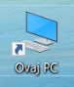
- dvostrukim klikom na ikonu Moje računalo ili Ovaj PC (engl. My Computer) na radnoj površini
-ovakav način često se koristi, ako je pred nama prikaz radne površine
- klikom na ikonu Explorera na traci za brzo pokretanje (ako je ikona prikazana)
-najbrže za korištenje
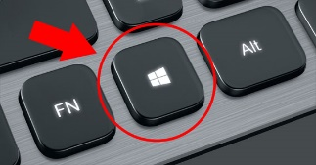
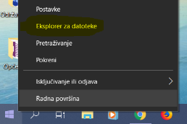
- desnim klikom na gumb Windows na programskoj traci i izborom naredbe Explorer za datoteke
-rijeđe se koristi
- istovremenim pritiskom na tipke Windows i E
-najčešći i najbrži način pokretanja Windows Explorera, neovisno o tome gdje se trenutno nalazimo i što radimo u Windowsima
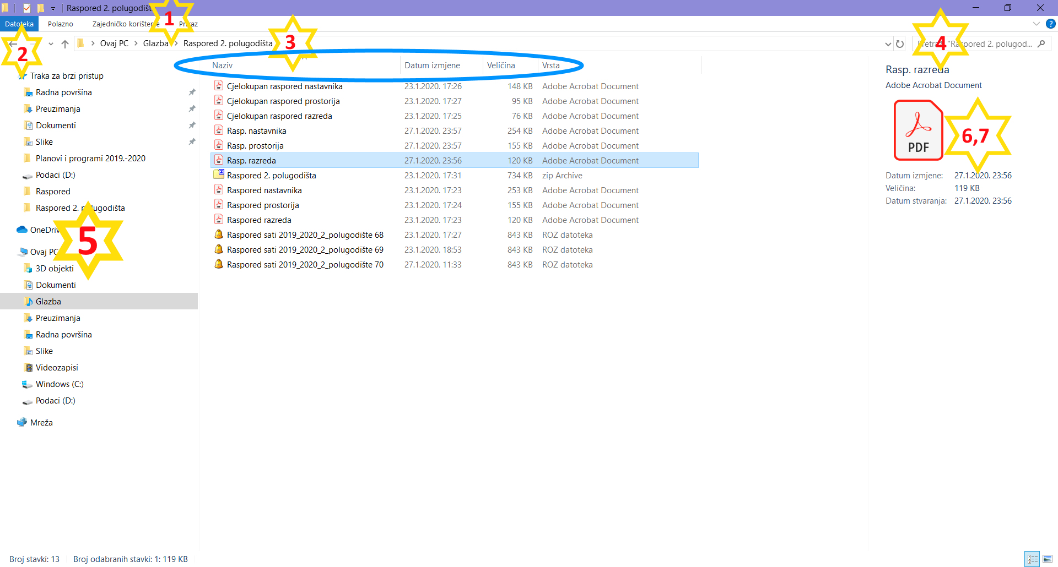
-prikaz uobičajenog prozora u Exploreru:

-osim uobičajenih gumbi prozora, Explorer ima dodatno:
- vrpcu (engl. ribbon) s karticama (engl. tabs) s naredbama i alatima dostupnim za označeni objekt (npr. Alati sažete mape za rad s komprimiranim objektima (arhivama))
-naredbe su grupirane po upotrebnoj srodnosti
- gumbe za navigaciju (engl. navigation buttons) kojima se vraćamo na prethodnu lokaciju ili u nadređeni objekt po hijerarhiji (strelice lijevo i gore)
- adresnu traku (engl. address bar) koja prikazuje put do odabrane mape
-možemo mišem kliknuti na neku mapu iz puta za njeno otvaranje
- okno za pretraživanje (engl. search pane)
-za traženje mape i datoteka u trenutnoj mapi i njezinim podmapama
- navigacijsko okno (engl. navigation pane)
-prikazuje strukturu diskova i mapa na računalu
- okno pretpregleda (engl. preview pane)
-prikazuje početni dio neke datoteke
- okno s detaljima (engl. details pane)
-prikazuje detaljnije podatke o datoteci ili mapi
-istovremeno može biti uključeno samo jedno od okna detalja ili okna pretpregleda ili su oba isključena
-prozoru Explorera je po vertikali podijeljen na dva dijela promjenljive širine
-s desne strane je osnovno radno područje i ono je uvijek vidljivo, dok je s lijeve strane hijerarhijski prikazan raspored diskova, particija i mapa u računalu
-dio s lijeve strane nazivamo navigacijsko okno i uobičajeno je vidljivo, mada ga možemo i isključiti
-pritom prikaz u osnovnom radnom području predstavlja sadržaj označenog dijela računala u lijevom prozoru (u ovom primjeru na desnoj strani je prikaz sadržaja mape Korisnici na disku Windows (C:)))
-znak + unutar pravokutnika ispred neke mape ili diska znači da u njima postoji barem još jedna podmapa
-klikom na znak + prikazuje se iduća razina sadržaja, pri čemu znak + prelazi u – (to je znak da su ta mapa ili disk otvoreni)
-klikom na znak – unutar pravokutnika zatvara se sadržaj promatrane mape ili diska i prelazimo na prijašnju razinu
-u Exploreru možemo birati načine prikaza pojedinih objekata u njima
-u tu svrhu treba kliknuti na meni Prikaz (engl. View) u naslovnoj traci i odabrati izgled prikazanog sadržaja
-na raspolaganju su nam prikazi:
- ikone
- vrlo velike
- velike
- srednje
- male
- popis
- pločice
- sadržaj
- detalji
-za prikaz općih sadržaja najbolje je koristiti prikaz detalja, dok su ostali manje upotrebljivi jer se neki podaci u prikazu ne vide
-koristan je prikaz i ikona (pogotovo vrlo velikih i velikih), ako pregledavamo kolekcije slika (npr. fotoalbum)
-u prikazu detalja uobičajeno se vidi:
- ikona (engl. icon)
- naziv (engl. name)
- veličina (engl. size) u kB
- vrsta ili tip (engl. type)
-na osnovu sufiksa definira se tekstovni opis vrste objekta (npr. umjesto sufiksa pdf piše Adobe Acrobat Document)
- datum zadnje promjene sadržaja (engl. date modified, npr. spremanje naredbom Save)
-sva prijašnja svojstva objekata (osim ikona) često nam služe za sortiranje (redanje po nekom zadanom načinu, engl. sorting) sadržaja mape
-sortiranje se obavlja uzlaznim ili silaznim slijedom
-da bi se obavilo sortiranje po jednom od spomenutih svojstava klikne se na naziv svojstva iznad popisa sadržaja (vidi plavo zaokruženi dio na prijašnjoj slici)
-pri uzlaznom sortiranju (prvi klik) vidljiva je strelica usmjerena prema gore, a pri silaznom sortiranju (drugi klik) strelica je usmjerena prema dolje
-sortiranja su pogodna, ako znamo djelomičnu karakteristiku traženog objekta te ga time lakše nađemo
-primjerice, znamo li početak naziva objekta, sortirat ćemo ih po nazivu (npr. znamo da ime datoteke počinje slovom S)
-znamo li približnu veličinu, sortiramo ih po veličini (npr. tražimo film u MP4 formatu koji je minimalne veličine 100 MB)
-poznajemo li tip objekta, sortiramo po vrsti objekta (npr. znamo da je neko uputstvo u pdf obliku), dok u slučaju poznavanja datuma promjene sadržaja, objekta sortiramo po njemu (npr. prije pola godine smo spremili neki recept)
-napomena: sortiranje po datumu promjene može biti problematično, ako je korisnik ili netko od koga smo dobili objekt imao krive postavke datuma i vremena na svojem računalu
-kod sortiranja po nazivu uzlaznim slijedom prvo se prikazuju mape uzlazno sortirane, potom datoteke i prečice isto sortirane uzlazno
-pri silaznom sortiranju je obrnuto, s time da su sva sortiranja silazna
-nakon takvog sortiranja pritiskom na neku tipku označava se prvi objekt čiji naziv počinje tim znakom (npr. nakon sortiranja smo pritisnuli tipku P te nam je označena datoteka Popis djelatnika.xsls koja je prva po abecedi na slovo P)
-kod sortiranja po nazivu redoslijed je:
- znakovi koji nisu slova i brojke (npr. - , ! _)
- brojke od 0 do 9
- slova od a do ž (velika ili mala slova se ne razlikuju, pa je npr. Popis.txt isto kao i popis.txt)
-mogu se prikazati i dodatna svojstva (npr. datum stvaranja, žanr glazbe), ali se ona rijetko koriste
-možemo maknuti sva svojstva iz prikaza, osim naziva, a poredak svojstava i širinu stupca mijenjamo pomicanjem kartica s njihovim imenom po horizontali uz držanje lijeve tipke miša
-na mapama, datotekama i prečicama u Exploreru mogu se obavljati ove operacije:
- označavanje (engl. selecting)
- stvaranje (kreiranje, engl. creating)
- brisanje (engl. deleting)
- preimenovanje (engl. renaming)
- premještanje (engl. moving)
- kopiranje (engl. copying)
- promjena dodatnih osobina (npr. ikone mape)
3.7.1. Označavanje mapa, datoteka i prečica u Exploreru
-označavanje se obavlja na isti način za mape, datoteke i prečice
-razlikujemo označavanje:
- susjednih objekata
-postiže se:
- označavanjem pravokutnog područja klikom na jedan njegov ugao, držanjem lijeve tipke i povlačenjem do njemu suprotnog ugla (ta dva ugla su na dijagonali)
-ovakav način je pogodana za označavanje manjeg broja objekata koji su svi vidljivi u prozoru
- klikom na željene objekte (prvi i zadnji) uz pritisnutu tipku Shift kod izbora zadnjeg objekta
-ovo je univerzalan način, pogotovo ako moramo označiti puno objekata jer u tom slučaju kliknemo prvi objekt, pomaknemo sadražaj prozora do zadnjega objekta, pritisnemo Shift i kliknemo zadnji objekt
- držanjem tipke Shift i označavanjem željenih datoteka kursorskim tipkama (strelicama)
-rijetko se koristi, eventualno ako je nekome rad s mišem otežan
- bilo kojih objekata (ne nužno susjednih)
-nakon izbora prvog objekta drži se pritisnuta tipka Ctrl te se mišom lijevom tipkom klikne na željene objekte
-klikom na već odabrani objekt on više nije odabran, tj. poništava se njegov odabir
- svih objekata
-istovremeno se pritisnu tipke Ctrl i A (skraćeno od engl. all – sve)
3.7.2. Stvaranje mapa, datoteka i prečica u Exploreru
-svi ovi objekti stvaraju se na sličan način
-klikne se desnom tipkom van objekata (prazan dio radnog područja), te se izabere stavka Novo (engl. New), a potom odgovarajuća vrsta objekta (mapa, prečica ili neka od ponuđenih često korištenih vrsta datoteka)
-pritom se objektu daje ime, a može se i ostaviti ime koje mu je automatski dodijelio Explorer (npr. Nova mapa, engl. New folder)
-kod prečica, prvo se zadaje na što upućuju (mapu, datoteku i sl.) pomoću naredbe Pregledaj (engl. Browse), a potom se daje ime prečici (bilo koje, ali moralo bi biti smisleno)
-pri stvaranju nove datoteke uvijek se pokreće odgovarajući program koji stvara tu datoteku (npr. za docx datoteke pokreće se program MS Word)
3.7.3. Brisanje mapa, datoteka i prečica u Exploreru
-brisanje se obavlja nakon označavanja željenih objekata
-klikne se desnom tipkom miša i izabere naredba Izbriši (engl. Delete) te se željena operacija potvrdi (za mape)
-umjesto naredbe Izbriši može se upotrijebiti i naredba Izreži, s time da se tako obrisani objekti mogu potom iskopirati na željenu lokaciju
-naredba Izreži tipična je za premještanje, a ne za brisanje objekata
-brisanje navedenim načinom stvarno ne briše objekte, već ih premješta u Koš za smeće (engl. Recycle bin) ako objekti nisu tako veliki da ne stanu u njega
-pritom se po potrebi u Košu za smeće trajno brišu najstariji obrisani objekti da bi se napravilo mjesta za smještaj zadnje obrisanih
-ako u Košu za smeće još postoje objekti koji nam trebaju, možemo ih vratiti natrag klikom na Koš za smeće, odabirom objekata i pokretanjem naredbe Vrati (engl. Restore)
-želimo li trajno obrisati neke objekte, a da ne idu u Koš za smeće, moramo za vrijeme aktiviranja naredbe Izbriši držati tipku Shift
-nakon toga potvrđujemo da želimo trajno obrisati sadržaj
-trajno brisanje je korisno ako moramo obrisati puno objekata, pogotovo malih
-brisanje puno objekata s njihovim premještanjem u Koš za smeće može dugo trajati pa ih je bolje trajno obrisati
3.7.4. Preimenovanje mapa, datoteka i prečica u Exploreru
-preimenovanje se obavlja označavanjem željenog objekta (samo jednog) te:
- lijevim klikom na ime objekta
-boja označenog objekta se promijeni te se unese njegov novi naziv, a potom se klikne bilo kamo izvan njegova imena ili stisne Enter
- desnim klikom na objekt i izborom naredbe Preimenuj (engl. Rename), nakon čega se radi isto kao pod a)
-ukoliko ne želimo da se obriše cijelo ime objekta (npr. želimo promijeniti samo jedno slovo), moramo nakon prije opisanih akcija (prije početka tipkanja novog imena) kliknuti mišem na neki od znakova u imenu objekta te se možemo kretati strelicama udesno i ulijevo unutar postojećeg imena i tipkom Backspace ili Delete brisati željeni broj znakova ispred/iza kursora (titrajuće vertikalne crtice)
-nakon toga možemo utipkati nedostajući dio naziva
3.7.5. Premještanje mapa, datoteka i prečica u Exploreru
-razlikujemo premještanje objekata:
- na istom disku
-realizira se na dva načina:
1.) metodom povuci i pusti (engl. drag and drop)
-to je najčešći način, a pritom se prvo označe objekti te se drži lijeva tipka i pomiče miš, dok se označeni objekti ne pojave nad željenom mapom
-tada se otpusti lijeva tipka
-problem je da se često dogodi da krivo kliknemo ili otpustimo tipku i ne dobijemo željeni rezultat
-mada se često koristi, nije najpreciznija, pogotovo ako se radi premještanje puno objekata pri čemu moramo pomicati sadržaj
2.) označe se objekti, pritisne se desna tipka i izabere Izreži (engl. Cut)
-potom se klikne na mapu u koju premještamo objekte, pritisne se desna tipka i aktivira naredba Zalijepi (engl. Paste)
-ovo je univerzalna metoda, a pogovo ako radimo s puno objekata
- između dva diska
-provodi se na prije opisane načine, s time da kod prvog načina treba držati pritisnutu tipku Shift, inače se takva operacija svodi na kopiranje
3.7.6. Kopiranje mapa, datoteka i prečica u Exploreru
-obavlja se na iste načine kao i premještanje, s ovim razlikama:
- kod kopiranja između dva diska direktno se koristi metoda povuci i pusti bez pritiskanja dodatne tipke
- za kopiranje na istom disku metodom povuci i pusti istovremeno se mora držati tipka Ctrl
- kod korištenja naredbi pomoću desne tipke miša umjesto naredbe Izreži koristi se naredba Kopiraj
3.7.7. Dodatne mogućnosti Explorera
-osim prije opisanih radnji Explorer omogućuje više dodatnih radnji pomoću desne tipke ili upotrebom naredbi iz vrpce s naredbama
-glavne dodatne radnje su:
- pregledavanje osobina (svojstava) objekata naredbom Svojsta (engl. Properties) nakon desnog klika na objekt
-možemo:
- postaviti atribute:
- Samo za čitanje (engl. Read-only)
-objekt se ne može obrisati dok se taj atribut ne odznači pa se time sprječava slučajno brisanje ili promjena sadržaja
- Skriveno (engl. Hidden)
-ne vidi se objekt u standardnom prikazu pa se može spriječiti nenamjerno ili namjerno brisanje
- promijeniti ikonu (mapa) ili zadani program za otvaranje (datoteka)
- upravljati dozvolama za rad s objektom (npr. Potpuna kontrola)
- označavanje svih objekata osim trenutno označenih naredbom Obrni odabir (engl. Invert selection)
-to je korisno, ako moramo označiti sve objekte osim njih nekoliko
-postoje i sve druge naredbe koje su identične onima na desnom kliku miša, ali su puno sporije za upotrebu i rijetko se koriste (npr. Kopiraj)
- promjena načina prikaza objekata naredbom Prikaz (engl. View)
-ovdje možemo:
- birati načine prikaza sadržaja (npr. Detalji)
- uključiti ili isključiti:
- Navigacijsko okno
- Okno pretpregleda
- Okno s detaljima
- birati način sortiranja
- grupirati prikaz kod sortiranja (npr. po veličini) koji isključujemo odabirom stavke (nema)
- odabrati da li vidimo:
- Potvrdni okvir stavke
-uobičajeno se ne koristi, mada je pregledniji prikaz, pogotovo za osobe s problemima vida
- Datotečne nastavke
-neposredno uz naziv datoteke doda se točka i sufiks (npr. Prvi.txt umjesto Prvi) ako nam opis vrste datoteke nije dovoljan
-početne postavke su da nastavci nisu vidljivi
- Skrivene stavke
-ukoliko smo sakrili neke objekte, možemo ih ipak vidjeti uključivanjem ove stavke
-skriveni objekti razlikuju se od ostalih ikonom koja je blijeđa od ostalih iste vrste
-ova opcija nije automatski vidljiva jer je cilj da neiskusni korisnici (npr. mala djeca) slučajno ne vide i obrišu bitne objekte
- pretraživanje mapa ili diskova za traženim objektima (mapama ili datotekama) naredbom Pretraži (engl. Search)
-koristi se kada se traži neka mapa ili datoteka, pri čemu se o njoj znaju sve ili samo dio osobina (npr. dio imena, tip datoteke, približna veličina ili približna starost datoteke)
-pogotovo je pretraživanje potrebno ako imamo puno podmapa unutar promatrane
-za lakše pretraživanje po nazivu možemo koristiti zamjenske znakove ? i *
-znak ? mijenja jedan znak na danom mjestu u nazivu ili sufiksu, a * da od njenoga mjesta do kraja naziva ili sufiksa može biti bilo koliko (od nule naviše) bilo kojih dopuštenih znakova
-primjeri upotrebe zamenskih znakova:
Prv??.doc* //datoteka može biti doc ili docx tipa, a prva tri slova naziva su Prv, npr. Prva.docx
*.docx //bilo koja datoteka tipa docx
Prvi.* //datoteka naziva Prvi bilo koje vrste
-ako nam zamjenski znakovi nisu dovoljni, možemo dodatno koristiti filtre koji nam dodatno sužavaju vraćene rezultate pretraživanja (npr. datoteka je starija od mjesec dana, veća od 1 MB)
- dodavanje mape na Traku za brzi pristup u Navigacijskom oknu
-ova traka je prva po redu u Navigacijskom oknu i omogućava brzo otvaranje zadanih mapa, a ne moramo ih tražiti po diskovima
-mapu dodajemo na popis desnim klikom na nju i odabirom naredbe Prikvači na traku za brzi pristup (engl. Pin to Quick access), a uklanjamo desnim klikom na tu mapu u Traci za brzi pristup i odabirom naredbe Otkvači s trake za brzi pristup (engl. Remove from Quick access)
- sažimanje i izdvajanje objekata naredbama Sažmi (engl. Compress) i Izdvoji (engl. Extract)
- detaljno podešavanje raznih postavki mape u Exploreru (naredba Mogućnosti, engl. Options) koje su rijetko potrebne prosječnom korisniku

4. Računalne mreže
4.1. Pojam računalne mreže
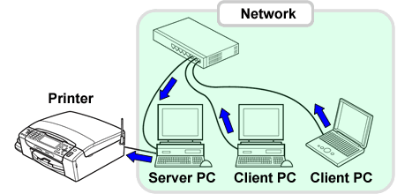
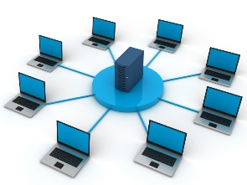
-računalna mreža (engl. computer network) su dva ili više povezanih računala koji dijele neke resurse (podatke, uređaje ili programe), a razmjenjuju podatke
-primjeri dijeljenih resursa u računalnoj mreži:
- podaci - rad više korisnika na istoj datoteci (npr. dizajneri crtaju izgled haljine)
- uređaji - korisnici u mreži imaju vrlo brzi pisač kojm se svi mogu koristiti
- programi – u tvrtki za dizajniranje odjeće dizaneri rade u programu Gemini Shield instaliranom na serveru, a ne na njihovim računalima
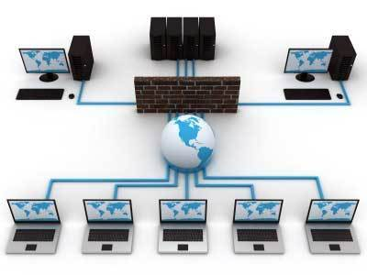
-uređaji za međusobnu komunikaciju koriste dogovorena pravila komuniciranja tzv. protokole (engl. communication protocol)
-računalnu mrežu čine:
- računala
-barem dva bilo koje vrste, a moraju imati ugrađenu opremu za mrežnu komunikaciju
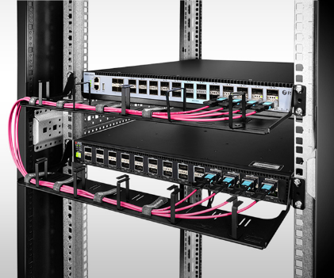
-opremu za mrežnu komunikaciju na računalu čine:
- mrežne kartice (žičana veza)
- adaptori za bežičnu mrežu (Wi-Fi, Bluetooth,…)
- preklopnik ili prespojnik (engl. switch)
-omogućuje istovremeno komuniciranje više uređaja
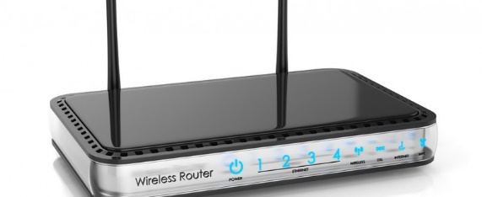
-primjer upotrebe: njime se može vršiti ispis s više računala na jedan pisač i više računala ima pristup internetu pomoću jedne podatkovne linije (npr. za ADSL)
- usmjerivač ili ruter (engl. router)
-bira kojim putem se šalju podaci među računalima
-to je bitno kod velikih mreža s puno udaljenih računala
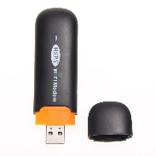
-primjer: u mreži HT-a ruteri u telekomunikacijskim centrima određuju kojim putem se podaci šalju od jednog do drugog centra (npr. iz Čakovca se poruka u Zagreb može poslati preko Varaždina ili Koprivnice, ovisno koja je veza trenutno manje opterećena)
- modem (engl. modem)
-služi za spajanje na internet pomoću telefonskih linija
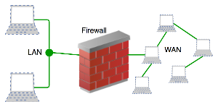
- vatrozid (engl. firewall)
-to su uređaji ili progami koji omogućuju siguran rad u mreži
-blokiraju pristup nepoznatih uređaja i pristup iz mreže do zabranjenih sadržaja
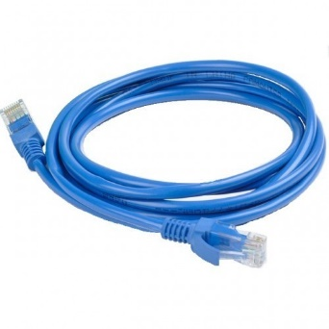
-primjer: u školsku mrežu se mogu spojiti samo uređaji s poznatom oznakom, a iz mreže se ne može pristupiti pornografskim sadržajima
- spojni put:
- žičani (engl. wired)
-to su različiti kablovi (npr. ethernet, koaksijalni, telefonski,…)
-prilično su skupi, a veza spora
-pokrivaju kraće i srednje udaljenosti (do 100 km)
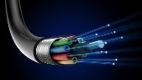
-primjer: u Gospodarskoj školi su računala u učionicama spojena kablovima u mrežu
- optički (engl. optical)
-to je tanka prozirna plastična nit zvana svjetlovod (engl. light guide, optical fiber)
-jeftin je i brz, a pokriva velike udaljenosti (>1000 km)
-to je osnova brzog interneta i povezivanja kontinenata (npr. podmorski svjetlovodni kablovi)
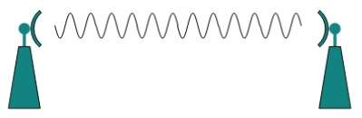
-primjer: sve SŠ u Hrvatskoj su spojene svjetlovodima za brzi pristup internetu
- bežični (engl. wireless)
-tu vezu ostvarujemo:
- radio valovima
- svjetlošću (LED, laser)
-takva veza je relativno skupa, a postižu se srednje do visoke brzine prijenosa
-pokriva kratke udaljenosti (do 10 km) zbog utjecaja prepreka (zgrade, stabla,…) i zakrivljenosti Zemlje
-primjer: u Gospodarskoj školi su računala u učionicama spojena bežično u mrežu
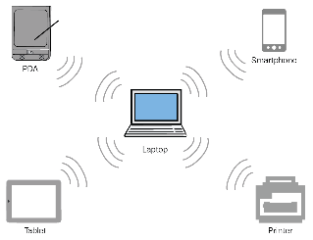
-po području pokrivanja mreže su:
- PAN (engl. Personal Area Network)
-za osobne mreže kratkog dometa (10 m), spajanje uređaja (miš, mobitel)
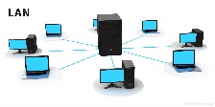
-primjer: miš s bluetooth spajanjem
- LAN (engl. Local Area Network)
-za mjesne (lokalne) mreže u zgradi ili u više zgrada (domet manje od 1 km)
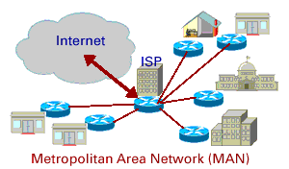
-primjer: lokalna mreža pokriva Gospodarsku školu
- MAN (engl. Metropolitan Area Network)
-za gradske mreže s područjem pokrivanja manjeg grada (do 10 km)
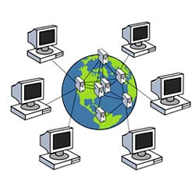
-primjer: MAN pokriva Varaždin s bespatnim pristupom internetu
- WAN (engl. Wide Area network)
-mreža za veliko područje (može pokrivati i cijeli planet - Internet)
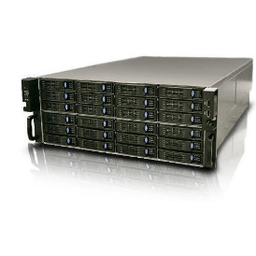
-primjer: WAN pokriva London s bespatnim pristupom internetu
-neke mreže posebne namjene su:
- SAN (engl. Storage Area Network)
-to je mreža za spremišta podataka
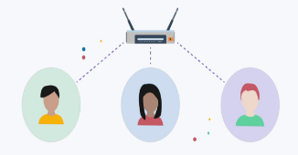
-primjer: koristi se za čuvanje podataka korisnika elektroničke pošte, npr. gmail-a
- VLAN (engl. Virtual LAN)
-to je tzv. virtualna (prividna) mreža koju čine računala iz različitih mreža
-takva mreža ima ograničeno trajanje, a korisnici imaju dojam da rade jedan pored drugog
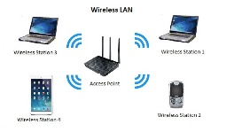
-primjer: u VLAN su spojena računala jedne OŠ iz Hrvatske, jedne SŠ iz Francuske i jednog fakulteta iz Njemačke zbog rada na istom EU projektu
- WLAN (engl. Wireless LAN)
-to je bežična lokalna mreža (npr. Wi-Fi) koja osigurava bežičnu komunikaciju korisnika na manjem području
-primjer: u hotelu se gosti mogu besplatno spojiti na Internet pomoću WLAN-a hotela
4.2. Prijenos podataka na umreženim računalima
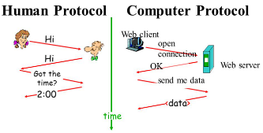
-(mrežni) protokol (engl. network protocol) je skup dogovorenih pravila i postupaka za prijenos podataka
-protokol definira:
- oblik (format) poruke – zadaje duljinu poruke i značenje pojedinih bitova
-primjer: zadana je duljina poruke od 64 bita i adresa duga 8 bitova na koju šaljemo poruku
- otkrivanje (i ispravljanje) pogrešno prenesenih podataka – pogrešno prenesena poruka se ponavlja ili se matematičkim postupcima ispravlja manja pogreška
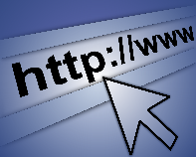
-primjer: poruka duljine 128 bitova se ponavlja jer je matematičkim postupkom otkrivena pogreška
-najpoznatiji protokoli na računalima su:
- HTTP (engl. Hyper Text Transfer Protocol)
-najčešći protokol za pregledavanje većine web stranica (HTML dokumenata)
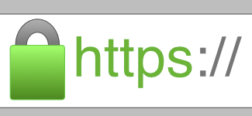
-primjer: pregledavanje sadržaja na stranici naše škole (http://www.ss-gospodarska-ck.skole.hr/)
- HTTPS (engl. Hyper Text Transfer Protocol Secure)
-šifrirana verzija HTTP protokola za slanje povjerljivih podataka (npr. u internetskom bankarstvu)
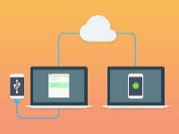
-primjer: pregledavanje ocjne u e-dnevniku (https://e-dnevnik.skole.hr/)
- TCP/IP (engl. Transport Control Protocol/Internet Protocol)
-protokol za komuniciranje računala na internetu koji omogućuje da se prenose podaci među željenim računalima na temelju adrese računala (IP adresa)
-primjer: računalo s adresom 192.168.2.1 spajamo s računalom adrese 194.168.1.2
- SMTP (engl. Simple Mail Transfer Protocol), POP3/IMAP (engl. Post Office Protocol version 3, Internet Message Access Protocol),
-to su protokoli za rad s elektroničkom poštom
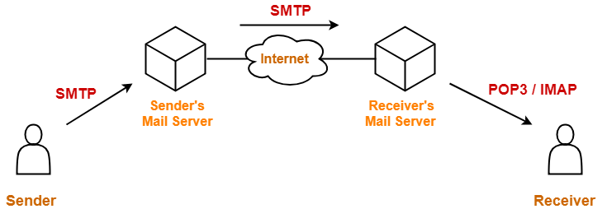
-primjer: njima se koristi program Outlook Express za upotrebu elektroničke pošte

4.3. Pojam interneta i internetskih usluga (servisa)

-internet je svjetska računalna mreža (engl. INTERnational NETwork) nastala oko 1980. godine u SAD-u kao jedan od prijašnjih vojnih projekata
-internet nema glavno sjedište (centar mreže), već u svakoj državi postoji posebno upravljačko tijelo pa su tako sve države međusobno povezane
-u RH upravljačko tijelo za internet je CARNet (Hrvatska akademska i istraživačka mreža – engl. Croatian Academic and Research Network) kojemu je sjedište u zagrebačkom Sveučilišnom računskom centru (SRCE)
-internet je otvorena mreža (tj. sa slobodnim pristupom, odnosno svatko se može priključiti na internet) koja ima ogromne sadržaje smještene na poslužiteljska računala (serveri ili host računala)
-svako poslužiteljsko računalo pruža nam određene usluge (servise, engl. service)
-pristup internetu danas se uglavnom obavlja ADSL modemima, optičkim vlaknima ili bežično
-moguć je i satelitski pristup, ali je vrlo skup i za ograničeni skup korisnika
-spajanje na internet obavlja se posredstvom davatelja usluge pristupa na Internet, ISP-a (engl. Internet Service Provider – ISP)
-pristup na internet plaća se ISP-u, a kod nas su to npr. CARNet, t-com, Tele2, A1,...
-svaki korisnik od ISP-a dobiva korisnički račun (engl. user account) kojim se spaja na internet
-najčešće usluge koje se nude na internetu su:
- www, kraće web (engl. World Wide Web – www)
-ova usluga nudi pretraživanje i pregledavanje multimedijskih sadržaja i najčešće je korištena usluga
- elektronička pošta, e-pošta (engl. electronic mail, e-mail)
-služi kao zamjena za klasičnu poštu (tekstne ili multimedijske poruke)
-e-pošta može biti:
- s pristupom posebnim aplikacijama
-to je starija vrsta koja traži instalaciju i podešavanje programa na svakom računalu kojim se spajamo
-skoro sav sadržaj komunikacije (datoteke) čuvamo na svojem računalu, a na serverima samo mali dio
- webmail
-to je serverska aplikacija pa ju ne trebamo posebno instalirati i podešavati
-možemo raditi s bilo kojega računala bez ikakvih predradnji
-ovdje se poruke čuvaju na posebnom serveru, a prebacujemo ih na računalo samo kada ih trebamo koristiti, npr. obraditi, ispisati i sl.
- FTP (engl. File Transfer Protocol)
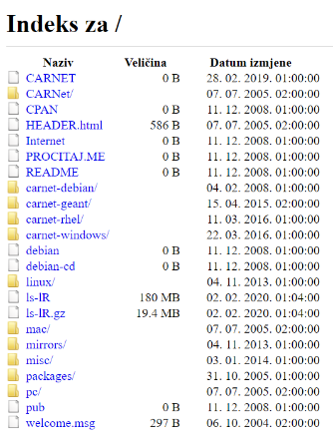
-služi za brži prijenos većih datoteka (npr. slike, glazba, DVD i BR filmovi)
-najčešće koriste ftp protokol pa im adresa počinje s ftp://ftp
-korisitimo ih pomoću preglednika ili posebnim programima
-razlikujemo:
- anonimne (javne, engl. anonymous)
-ne traže prijavu, a njihov sadržaj možemo pretraživati i preuzimati
-sadržaj je prikazan hijerarhijski pomoću grafičkog prikaza nalik na onaj u Exploreru za datoteke
-kod nas je to npr. ftp://ftp.carnet.hr
- autorizirane (privatne, engl. authorized, private)
-obično ih koriste tvrtke ili ustanove za poslovanje
-trebamo biti registrirani i koristiti korisničko ime i lozinku
-podatke možemo preuzimati ili stavljati na server
-danas je ftp pomalo zastarjela usluga jer ga sve više istiskuju usluge pohrane u oblaku (engl. cloud) poput npr. GoogleDisk, Dropbox, iColud, Microsoft OneDrive,…
- online trgovina
-za kupovanje u e-trgovinama, tj. web shopovima (npr. ekupi.hr, ebay.com,…)
-kupac bira podatke iz kataloga trgovine i stavlja ih u košaricu
-na kraju mora unijeti tražene podatke i platiti odabranim načinom (npr. paypal)
-na kraju dobiva na mail podatke o narudžbi i plaćanju
-kod online kupovanja treba obratiti pažnju na sigurnost plaćanja, pogotovo karticama
-stoga e-trgovina mora upotrebljavati šifrirane transakcije pomoću https protokola
-dvije su kategorije e-trgovina:
- maloprodaja (engl. business-to-customer, B2C)
-kupovina se odvija između prodavača i krajnjeg potrošača (plaća se PDV, engl. VAT)
- veleprodaja (engl. business-to-business, B2B)
-kupovina se odvija između dvije tvrtke (ne plaća se PDV)
- online bankarstvo
-za plaćanje i različite novčane transakcije (npr. pbz.hr)
-za pristup treba nam pametna kartica (engl. smart card), token ili mToken uređaji za koju znamo lozinku pomoću koje uređajem stvaramo jednokratnu lozinku za pristup usluzi
-jednostavnije je koristiti aplikacije za mobilno bankarstvo na svojem mobitelu
-internetsko bankarstvo među ostalim omogućuje:
- pregled stanja naših računa
- plaćanje različitih računa
- prijenos novca na drugi račun
- prikaz troškova na računima
- ugovaranje kredita
- videopozivi
-za komunikaciju zvukom i videom za dva ili više korisnika
-primjeri takvih usluga su Viber, WhatsApp, Skype
- videokonferencije (engl. video conferencing)
-zamjena za klasične sastanke, pri čemu se koristi istovremena komunikacija zvukom i videom u stvarnom (realnom) vremenu za više korisnika makar i na različitim lokacijama
-problem je da može doći do kašnjenja u prijenosu slike i zvuka, pogotovo ako su internetske veze spore, a lokacije su dosta udaljene
-za korištenje potrebna je instalacija posebnih aplikacija, npr. GoToMeeting, Zoom Meetings, BlueJeans, Google Hangouts Meet
- ćaskanje, brbljaonica (engl. chat)
-komuniciranje kratkim porukama više korisnika o različitim temama u realnom vremenu
-uz tekst mogu se priložiti i multimedijalni sadržaji, a uobičajeno se koriste mobiteli
-primjeri usluga su Viber, WhatsApp, Skype, Facebook Messenger
- korištenje društvenih mreža (engl. social networking)
-komuniciranje različitim sadržajima, obično u realnom vremenu (npr. Facebook, Instagram,…), a najčešće se koriste mobilni uređaji
-obično korisnike povezuju neki zajednički sadržaji
-neke često korištene mreže su:
- Facebook
-najpopularnija mreža opće namjene za korisnike različitih uzrasta
- Instagram
-vrlo je popularan za trenutnu objavu slika
- Twitter
-uglavnom služi za komuniciranje kratkim porukama
- Youtube
-najpopularnija usluga za pregledavanje i objavu videozapisa
- Google+
-društvena mreža koju je pokrenuo Google
-kako raste broj korisnika društvenih mreža, sve više tvrtki ih koriste za ciljano reklamiranje svojih proizvoda i usluga čime smanjuju troškove oglašavanja
-velika prednost društvenih mreža je sveprisutnost i trenutno objavljivanje
-društvene mreže imaju i brojne nedostatke poput:
- lažnog predstavljanja i objavljivanja, tj. krađa identiteta (lažni profili)
- moguće zloupotrebe osobnih podataka koje su korisnici objavili (npr. za ucjene, krađe, pedofiliju,…)
- ovisnosti (korisnici provode previše vremena na društvenim mrežama)
- izolacije (neki korisnici žive samo u virtualnom svijetu)
- telnet
-telnet (engl. teletype network) služi za rad na udaljenom računalu (naše računalo koristimo kao računalo na koje smo se spojili) pomoću dvosmjernog slanja tekstnih poruka
-to je zastarjela usluga i uglavnom se koristi kod upravljanja serverima i računalima u mreži na daljinu
-umjesto te usluge koriste se moderne aplikacije poput Remote Desktop ugrađene u Windows 10 ili besplatne aplikacije s puno više mogućnosti (npr. TeamViewer)

4.4. Pretraživanje na Internetu, Internet Explorer, tražilice
4.4.1. Adrese na internetu
-da bi se sadržaji na internetu mogli koristiti, moramo znati oznaku kojom se pojedini sudionici komunikacije jednoznačno opisuju (ne postoje dvije iste)
-takve oznake nazivaju se adresama
-na internetu razlikujemo tri vrste adresa:
- adresu računala
-to je tzv. IP (engl. Internet Protocol) adresa kojom jedno računalu pronalazi drugo
-to su binarni brojevi određene duljine
-do nedavno se koristila adresa duga 32 bita (4 bajta), nazvana IPv4
-ona je imala premalo raspoloživih adresa za sve današnje uređaje spojene na internet pa je nedavno zamijenjena novijom verzijom IPv6 (ne postoji iPv5)
-IPv6 koristi 128 bitova i to je dovoljno i za sve buduće primjene
-pamćenje ili pisanje takvih adresa nema smisla
-zbog toga se najprije na računalima svaki bajt (dekadski broj u opsegu od 0 do 255) pretvarao u dekadski broj i odvajao točkom od ostalih brojeva kod IPv4 protokola (primjer: 192.168.1.1)
-kod IPV6 protokola bitovi se grupiraju u 8 grupa po 16 bitova prikazanim u heksadekadskom sustavu i odvojenim dvotočkom, npr. 2001:0db8:85a3:08d3:1319:8a2e:0370:7334
-takve adrese opet je teško pamtiti pa se izmislilo i treći (i najprimjenjivaniji) oblik: simboličku adresu
-simbolička adresa (engl. symbolic address) je ime koje tzv. DNS serveri (posebna računala na internetu) pretvaraju u binarni broj (32-bitni za IPv4 ili 128-bitni za IPv6) za uspostavu veze između našeg računala i servera na koji se želimo spojiti
-primjer simboličke adrese: https://www.carnet.hr/
-mi se skoro uvijek koristimo simboličkim imenom adrese računala, a vrlo rijetko brojčanom adresom -ipak, za međusobno povezivanje računala unutar lokalne mreže (npr. u školi) koristimo IPv4 adrese (npr. 192.168.1.1 je obično adresa rutera ili bežične točke u mreži)
-IP adrese mogu biti:
- fiksne, tj. statičke ili nepromjenljive (engl. static)
-takve adrese se ne mijenjaju pri spajanju na internet
-uglavnom ih imaju serveri, a one se zakupljuju i plaćaju
- dinamičke, tj. promjenljive (engl. dynamic)
-takve adrese se mijenjaju pri svakom spajanju na internet
-dodjeljuju se svakom računalu (na određeno vrijeme – nekoliko sati) pri spajanju na internet, te su besplatne
-računalo ima simboličku adresu oblika:
ime_računala_u_domeni.domena.glavna_domena
-primjer simboličke adrese: matice.mzos.hr
-pojam domene označava određenu prepoznatljivu mrežu računala
-u takvoj adresi težina ide s lijeve na desnu stranu (desna strana je najveće težine)
-u prijašnjem primjeru matice je ime računala u domeni, mzos je ime domene (ime ustanove ili tvrtke), a hr je tzv. glavna domena (glavna mreža u kojoj se računalo nalazi)
-glavne, vrhovne ili vršne domene (engl. top-level domain) odnose se uglavnom na određene djelatnosti ili na zemljopisna područja te su unaprijed definirane
-neke od čestih domena za djelatnosti su:
- .com (engl. commercial)
-to je komercijalna djelatnost, tj. tvrtke raznih veličina, npr. ebay.com
- .net (engl. network)
-radi se o nekoj djelatnosti vezanoj za internet koja može biti različite vrste (npr. www.ripe.net)
- .org (engl. organization)
-različite vrste organizacija, npr. nevladine, dobrotvorne,…
- .edu (engl. educational)
-za obrazovne djelatnosti, npr. fakultete, srednje škole,…
- .biz (engl. bussines)
-služi za oznaku općenite poslovne djelatnosti, npr. turizma
- .gov (engl. goverment)
-ovo je za djelatnost državnih ustanova, npr. vlade, predsjednika
- .mil (engl. military)
-za razne vojne djelatnosti ili ustanove (npr. za NATO savez)
-vršne domene za zemljopisnu podjelu imaju skraćenicu od samo dva slova
-primjeri:
.hr (Hrvatska)
.de (Njemačka)
.uk (V. Britanija)
.si (Slovenija)
.us (SAD)
.it (Italija),
.at (Austrija)
.ba (Bosna i Hercegovina)

- adresu korisnika interneta (osobe)
-ove adrese služe za slanje i primanje podataka za različite usluge koje koristi pojedinac, npr. za elektroničku poštu, za društvene mreže
- adresu mrežnog resursa (sadržaja, npr. datoteke, uređaja, npr. 3D pisača i sl.)
-svaki sadržaj (resurs) na internetu ima svoju adresu
-takva adresa naziva se URL adresa (engl. Uniform Resource Identificator – jedinstvena oznaka resursa)
-URL adresa točno opisuje naziv resursa, gdje se nalazi (na kojem računalu i u kojoj mapi) te kojim protokolom mu možemo pristupiti
-primjer URL adrese:
https://www.srce.unizg.hr/files/srce/docs/CEU/sustavi-na-daljinu/Merlin/novosti_moodle_3.7.pdf
-u prijašnjem primjeru znak // odvaja naziv protokola (https) od ostatka URL adrese, dok / odvaja ostale sastavne dijelove URL adrese (mape i podmape)
-u konkretnom primjeru, http je oznaka protokola, www.srce.unizg.hr je adresa poslužitelja na kojem se nalazi traženi sadržaj, files/srce/docs/CEU/sustavi-na-daljinu/Merlin je put do resursa (ovdje je to niz podmapa), a novosti_moodle_3.7.pdf je datoteka u pdf formatu
-osim protokola http i https koriste se i protokoli ftp (za FTP), te POP3, IMAP i SMTP za e-mail
4.4.2. Pretraživanje na internetu
-web (www) je osnovna hipertekstna multimedijska usluga na internetu
-hipertekst (engl. hypertext) je tekst u kojem neke riječi ili slike služe kao veza na druge sadržaje (npr. Ovo je recept za kolače.)
-www se koristi protokolom http ili https, a web-stranice su povezane hipertekstnim vezama (hipervezama)
-hiperveze nazivamo i hiperlinkom (engl. hyperlink) ili samo linkom (vezom, engl. link) na određeni sadržaj
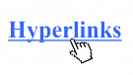
-pomaknemo li pokazivač miša iznad hiperlinka, njegov izgled mijenja se u ikonu ruke s ispruženim prstom
-web-stranice (engl. web page) su hipertekstni dokumenti sastavljeni od teksta i različitih dodatnih multimedijskih sadržaja (npr. http://ss-gospodarska-ck.skole.hr/skola/fotogalerija je stranica fotogalerije naše škole)
-web-mjesto (engl. web site) je niz međusobno povezanih web-stranica vezanih uz neku temu (npr. http://ss-gospodarska-ck.skole.hr je web-mjesto naše škole)
-za pregledavanje web-stranica potrebni su nam posebni programi, tzv. web-preglednici (engl. web browser)
-web-stranice koje pregledavamo mogu biti programirane, a jednostavnije su pisane u tzv. HTML jeziku (engl. Hypertext Markup Language)
-dokumenti pisani u tom jeziku imaju sufkis htm ili html
-HTML je običan tekst pa možemo za izradu web-stranica koristiti i Blok za pisanje, ali je puno praktičnije koristiti posebne programe s više mogućnosti (npr. Microsoft Expression Web)
-tipični web-preglednici su Google Chrome, Microsoft Edge (prijašnji naziv Internet Explorer (IE)), Opera, Firefox, Safari i sl.
-ne znamo li adresu web-stranice, već samo sadržaj koji nas zanima, postoje specijalizirane web-stranice i programi za traženje podataka na internetu
-to su tražilice (engl. search engines)
-ovi programi korisniku omogućuju postavljanje upita o traženom pojmu i vraćanje rezultata po relevantnosti (važnosti)
-najčešće korištene tražilice su:
- međunarodne:
- Google (www.google.hr ili www.google.com)
- Bing (https://www.bing.com)
- Yahoo! (https://www.yahoo.com)
- Lycos (www.lycos.com)
- HotBot (www.hotbot.com)
- Ask Jeeves (www.ask.com)
- lokalne:
- Baidu (https://www.baidu.com, Kina)
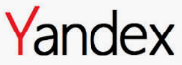
- Yandex (https://yandex.com, Rusija)
-kod nas je najpopularnija tražilica Google, jer omogućuje pretragu i na hrvatskom jeziku te ispis rezultata koji su pisani na hrvatskom jeziku
-mnoge tražilice nude jednostavno pretraživanje (unošenje traženih pojmova), ali i naprednije (engl. advanced search)
-postoje i tzv. metatražilice (engl. metacrawlers, meta-search sites, meta-search engines) koje naše upite šalju na više pojedinačnih tražilica pa nam objedinjene podatke iz više njih vraćaju kao rezultat
-savjeti za brže i bolje pretraživanje:
- razmislite što vam je bolje: pretraživati sadržaj određenih stranica ili koristiti tražilicu (npr. ako tražimo tvorničke podatke o vozilima marke BMW, bolje je pretraživati stranice proizvođača nego cijeli web tražilicom)
- odaberite nekoliko specifičnih ključnih (bitnih, engl. keyword) riječi za pretragu (veznike se može isključiti) kao ključne riječi (npr. želimo li naći filmove koji su 2018. godine osvojili nagradu Oscar, možemo napisati ključne riječi: film oscar 2018)
- odredite koje bi sinonime (istoznačnice, druge nazive) mogli koristiti u pretrazi, ako nam pretraga vraća previše ili premalo rezulatata
-neke istoznačnice su možda općeg značenja, dok su druge više korištene u nekoj struci (npr. nivo i razina, polumjer i radijus)
- upotrijebite pretraživačke operatore za promjenu broja vraćenih rezultata
-to su oznake kojima se ključne riječi kombiniraju u precizniji oblik za pretraživanje
-bitniji operatori (na tražilici Google) su:
- AND (piše se AND ili se ostavi razmak)
-označava da dvije ili više ključnih riječi mora biti u rezultatu istovremeno
-primjer: za pronalaženje podataka o vozilima marke BMW, model X6, pišemo: BMW AND X6 (ili uobičajeno i kraće: BMW X6)
- OR (piše se OR ili znak +)
-ovim operatorom traže se stranice koje spominju barem jedan od zadanih pojmova
-primjer: za pronalaženje podataka o vozilima marke BMW, modela X5 i X6, pišemo: BMW AND X5 OR X6 (ili uobičajeno i kraće: BMW X5 OR X6)
- NOT (piše se NOT ili – ispred ključne riječi (bez razmaka))
-ovim operatorom traži se da se neki pojmovi ne nalaze u rezultatima
-primjer: za pronalaženje podataka o svim vozilima marke BMW, osim modela X5 i X6, pišemo: BMW AND NOT X5 AND NOT X6 (ili uobičajeno i kraće: BMW -X5 -X6)
- ""
-navodnici označavaju da se traži tekst koji na stranici piše točno kao unutar njih
-često se koristi kod sužavanja velikog broja vraćenih rezultata, ali ne daje nikakve rezultate ako je previše riječi pod navodnicima
-bitan je točan poredak riječi pod navodnicima (npr. “niska cijena“ i “cijena niska“ nisu isto)
-npr. za pronalaženje podataka o rabljenim vozilima marke BMW, modela X5, pišemo: “rabljeni BMW X5“, ali ako na nekoj stranici piše BMW X5, rabljeni, to nam neće vratiti kao rezultat)
- ..
-dvije uzastopne točke određuju raspon brojeva (npr. ako želimo naći vozila proizvedena od 2010 do 2016, napisat ćemo: vozila 2010..2016)
- $
-znak dolara upućuje tražilicu da je zadani broj cijena (neovisno o valuti, ne samo u dolarima, npr. ako želimo naći laptop cijene od 3000 do 5000 kn, napisat ćemo: laptop $3000..$5000)
- @
-znak at koristimo ako želimo neki pojam naći u objavama na društvenim mrežama (npr. na twitteru želimo vidjeti objave vezane za Valentinovo pa napišemo: Valentinovo @twitter)

- postavite filtre klikom na Postavke pa na Napredno pretraživanje nakon dobivanja rezultata (npr. jezik, domena, država, URL adresa, linkovi i sl.)
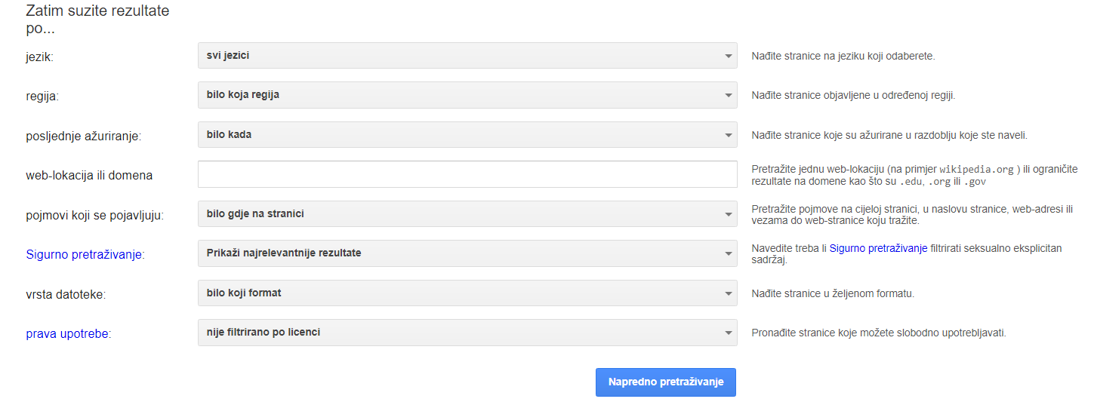
-filtri omogućuju pretraživanje unutar samo dijela rezultata, a možemo ih postaviti i ključnim riječima, ali je jednostavnije uključiti napredno pretraživanje (npr. link: pronalazi stranice koje u sebi imaju navedeni link, a inurl: stranice koje u URL adresi sadrže navedeni pojam)

-možemo tražiti i samo određene sadržaje, npr. slike ili video sadržaje
-nakon nalaženja rezultata, možemo ih dodatno poboljšati odabirom kategorija Slike, Videozapisi i Knjige umjesto Sve
-nakon odabira kategorije Slike, možemo kliknuti na Alati pa možemo dodatno suziti rezultate temeljem veličine slike, prevladavajuće boje na slici, vrste slike i sl.
-kod videozapisa možemo zadati i trajanje i kvalitetu zapisa
4.4.3. Pretraživanje interneta preglednikom
-svakim preglednikom mogu se ubrzati i pojednostavniti pretraživanja
-neke mogućnosti podešavanja su:
- pretraživanje sadržaja na otvorenoj web stranici
-najbrže je istovremeno pritisnuti tipke Ctrl i F (od engl. find, pronađi) i u otvoreni okvir unijeti traženi pojam nakon čega nam se ispiše broj nađenih podudaranja i ta se podudaranja na stranici markiraju drugom bojom
- izbor početne stranice
-zadajemo koja stranica se automatski otvara pokretanjem preglednika (npr. google.hr)
- dodavanje ikone i naziva često posjećivanih stranica na traku s oznakama (engl. bookmark) za brzo pokretanje ili u grupu Favoriti (ovisno o vrsti preglednika)
- instalacija dodataka (npr. za preglednik pdf datoteka, za antivirusno skeniranje)
- podešavanje sigurnosnih postavki (baratanje kolačićima (engl. cookies) za brže učitavanje stranica, lozinkama, poviješću pretraživanja i sl.)

4.5. E-pošta i konfiguracija korisničkog računa
-služi kao zamjena za klasičnu poštu (tekstne ili multimedijske poruke)
-e-pošta može biti:
- s pristupom posebnim aplikacijama (npr. Outlook koji je dio Windowsa 10, Thunderbird, Mailbird, Spike)
-to je starija vrsta koja traži instalaciju i podešavanje programa na svakom računalu kojim se spajamo
-skoro sav sadržaj komunikacije (datoteke) čuvamo na svojem računalu, a na serverima samo mali dio
- webmail
-to je serverska aplikacija pa ju ne trebamo posebno instalirati i podešavati
-možemo raditi s bilo kojega računala bez ikakvih predradnji
-ovdje se poruke čuvaju na posebnom serveru, a prebacujemo ih na računalo samo kada ih trebamo koristiti, npr. obraditi, ispisati i sl.
-adresa korisnika e-pošte je oblika: korisničko ime@adresa računala za elektroničku poštu
-korisničko ime se obično dobiva kombiniranjem imena i prezimena korisnika, npr. dunja.horvat, ali može biti bilo kakvo
-ono mora biti jedinstveno za davatelja usluge (ne mogu biti dva ista korisnička imena pri istom davatelju usluge e-pošte (npr. na gmailu ne mogu biti dva korisnička imena iva.panic)
-ukoliko već netko koristi korisničko ime koje smo si izabrali, možemo odabrati neko drugo slobodno ili željeno s nekim dodatnim znakom
-uobičajeno se korisniku ponudi željena lozinka s dodanim brojem (npr. umjesto iva.panic, korisniku se ponudi iva.panic1)
-kada biramo korisničko ime moramo odabrati i lozinku
-lozinka mora imati minimalnu duljinu (npr. 8 znakova), a često se traži da lozinka bude kombinacija velikih i malih slova, brojki i posebnih znakova
-kod odabira lozinke nije preporučljivo koristiti lako dostupne osobne podatke (npr. datum rođenja, ime osobe, ime kućnog ljubimca,…), niti riječi u nepromijenjenom obliku (npr. nogometna)
-bilo bi dobro da lozinka bude dovoljno duga i složena da ostalim osobama nije jasno o čemu se radi, ali i da korisniku bude pamtljiva
-znak @ (engl. at, monkey sign) dogovoreno služi za razdvajanje dijelova adrese e-pošte
-ovaj znak dobije se pritiskom na kombinaciju tipki Alt i V na tipkovnici s hrvatskim rasporedom
-može se dogoditi da tipkovnica ne reagira na kombinaciju ovih tipki jer je neki korisnik promijenio raspored na tipkovnici na neki drugi jezik (npr. engleski ili njemački)
-raspored na tipkovnici mijenjamo klikom na oznaku jezika (npr. HRV, ENG, DEU) na donjem desnom dijelu ekrana (traka obavijesti)
-adresa računala za elektroničku poštu ovisi o davatelju usluge e-pošte pa može biti vezana za neku vršnu domenu države (npr. ck.t-com.hr) ili tvrtke (npr. gmail.com)
-primjeri e-mail adresa: damir.kovac1@skole.hr, kristina.posavec@gmail.com
-kada porukama elektroničke pošte pristupamo posebnim aplikacijama, one šalju i primaju poruke na internetu pomoću posebnih poslužiteljskih računala – servera elektroničke pošte (engl. e-mail server)
-te poruke drže se na serveru tako dugo, dok se ne pročitaju i prebace na računalo korisnika, a potom se automatski brišu
-najkorišteniji program za upotrebu elektroničke pošte je Outlook koji je sastavni dio Windowsa 10
-želimo li njega koristi za pristup e-pošti, moramo proći nekoliko koraka konfiguriranja:
- odabir vrste računa e-pošte (npr. Office 365, Outlook.com, Google, Exchange, IMAP, POP)
- unos postavki servera pošte (npr. adresa servera ulazne pošte i servera izlazne pošte)
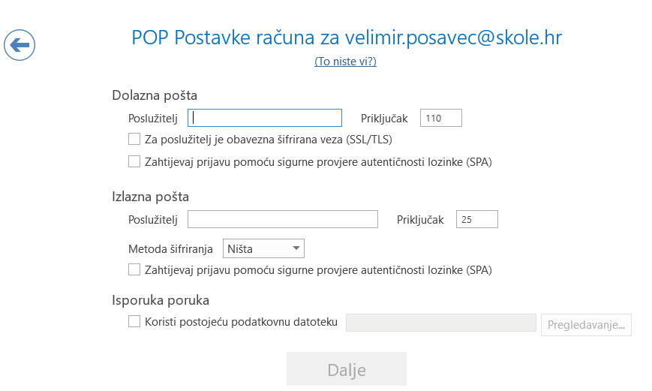
- zadavanje korisničkog imena i lozinke (lozinku ne moramo zadati, ali ju onda moramo unijeti za svaki pristup e-pošti)

-neovisno o vrsti e-pošte, pri korištenju imamo neke nazive mapa i postavki poruka iste:
- Pristigla pošta, Ulazna pošta (engl. Inbox, Incoming mail, Received mail)
-to je mapa za sve primljene poruke
- Poslano, Poslana pošta, Izlazna pošta (engl. Sent, Sent items, Outgoing mail)
-tu se nalaze sve poslane poruke
- Outbox
-to je mapa za sve poruke koje su pripremljene za slanje, ali još nisu poslane
- Otpad, Obrisana pošta (engl. Deleted items)
-u ovu se mapu odlažu obrisane poruke
- Skice, Koncepti (engl. Drafts)
-u ovoj mapi se nalaze poruke koje još nisu dovršene za slanje
- Neželjena pošta, Spam (engl. Spam, Junk mail)
-tu se odlažu masovno poslane poruke za koje je server e-pošte procijenio da su poslane na adresu korisnika bez njegove dozvole (npr. često je riječ o ponudi e-trgovina na kojima smo ostavili adresu svoje e-pošte)
-ponekad se dogodi da u toj mapi završi i neka poruka koja je poslana na puno adresa, ali nije neželjena (npr. direktor tvrtke šalje svakom radniku obavijest o promjeni radnog vremena) pa ju moramo potražiti među neželjenim porukama
- podaci o:
- naslovu poruke
- pošiljatelju
- važnosti (prioritetu) poruke
- prilozima uz poruku (slika spajalice)
- datumu i vremenu primitka poruke
- veličini poruke
- Nova poruka, Novo (engl. New, New message)
-klikom na ovaj simbol stvara se prazna nova poruka kojoj zadajemo:
- naslov (engl. subject)
-mora upućivati na sadržaj poruke
- tekst poruke
-tu se upisuje tekst poruke koju ćemo poslati
- adresu (ili više njih) na koju šaljemo poruku (Prima, engl. To)
-postoje i polja Cc: i Bcc: za adrese nekih drugih primatelja kojima šaljemo istu poruku
-pritom polje Cc: (Kopija, engl. carbon copy) služi za upis dodatnih adresa na koje se šalje poruka, s time da će se u zaglavlju poruke (koju prima bilo tko sa spiska) pojaviti sve adrese na koje je poslana (svi vide sve adrese na koje je poruka poslana)
-polje Bcc: (Skrivena kopija, engl. blind carbon copy) isto služi za upis adresa na koje se poruka šalje, ali se u tom slučaju u zaglavlju poruke te adrese ne vide (primatelj poruke ne zna kome sve su poruke poslane)
-ako samo zadajemo više adresa za slanje, a nismo birali Cc: ili Bcc:, unaprijed zadano (engl. default) je Cc:
-da ne bi svaki put ponovo unosili adresu na koju šaljemo poštu, dobro je spremiti adresu u adresar ili kontakte (engl. address book)
-uobičajeno programi za rad s e-poštom pamte sve korištene adrese za poslanu i primljenu poštu
-imamo li puno kontakata, možemo ih pregledno organizirati u grupe (npr. Svi učenici 1CP razreda)
-na primljenu poruku možemo reagirati:
- odgovorom (Odgovor(i), engl. Reply, Answer)
-poruka koju napišemo pošalje se na istu adresu s koje je došla
- prosljeđivanjem (Proslijedi, engl. Forward, Forwarding)
-jedina razlika u odnosu na odgovor na poruku je u tome što korisnik sam mora upisati adresu primatelja (adresa se ne upisuje automatski)
-uz tekstne poruke mogu se poslati i prilozi (datoteke raznih formata, npr. slike)
-pri slanju priloga treba paziti na njihovu veličinu kako se ne bi prepunio sandučić primatelja ili ako je poruka veća od najveće dopuštene (npr. 25 MB za gmail, a za veće poruke automatski ih prebacuje na Google Disk i ubacuje link na njih u poruku)
-nepotrebne poruke i poruke koje su nam sumnjive, mogu se obrisati
-ukoliko dobijemo poruku od nepoznate osobe i sumnjivog naslova i sadržaja, ne otvaramo privitak jer bi se moglo raditi o pokušaju zaraze računala
-neki webmailovi (npr. gmail) nude i dosta drugih mogućnosti, poput:
- promjene pozadine (teme)
- ubacivanja standardnog teksta na kraju svake poruke (potpis, npr. Pozdrav, Hvala lijepa, ime osobe)
- odziva u slučaju dužeg izbivanja bez pristupa e-pošti (npr. za godišnjeg odmora)
- preusmjeravanja poruka s više računa e-pošte na jedan
- filtriranja poruka (odbacivanje poruka neželjenih naslova i sadržaja, blokiranje neželjenih pošiljatelja)
- biranje kategorija i oznaka pošta (npr. Primarno, Društvene mreže, Promocije)
-prilikom pisanja poruke (ili odgovaranja) trebamo se pridržavati pravila pristojnosti na internetu (engl. netiquette):
- poruke trebaju biti kratke, ali jasne kako primatelj ne bi gubio nepotrebno vrijeme, a previdio bitni sadržaj
- naslov poruke mora biti dovoljno jasan da se iz njega može nazrijeti sadržaj poruke
- ne odgovara se na poruke neprimjerenog sadržaja ili nepoznatog pošiljatelja
- prije slanja poruke još se jedanput provjeri njen sadržaj i pravopis
- poruke se ne pišu VELIKIM SLOVIMA jer se to smatra VIKANJEM na primatelja
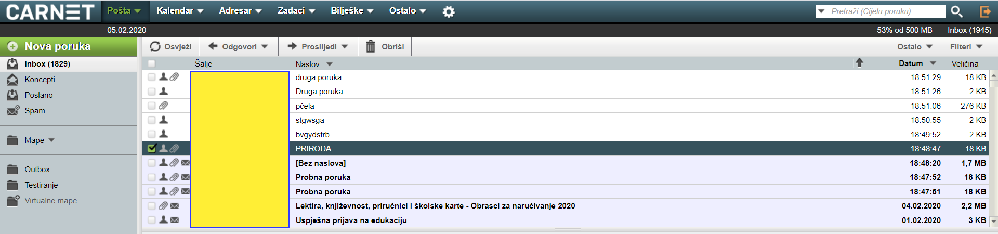
- šaljemo li istu poruku na adrese više međusobno nepoznatih primatelja, bilo bi dobro staviti njihove adrese u polje Bcc

